ANSYS Fluent气动噪声仿真模型解析

气动噪声是由于气流流过固体表面引起的气流压力扰动产生，它起因于气体内部的脉动质量源（单极子噪声源）、作用力的空间梯度（偶极子噪声源）和应力张量的变化（四极子噪声源）。气动噪声问题在各种高速机械中均有产生，比如高铁、飞机、汽车以及旋转机械等领域（见图1）。

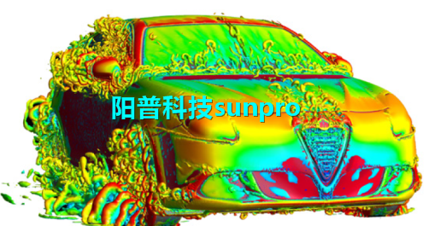

图1、气动噪声的应用领域

ANSYS Fluent提供了三种解决气动噪声的方法，分别是直接计算法（CAA）、声比拟法（FW-H方程）、宽频法（Boardband Model）（见图2）。由于声波方程可认为是三维可压缩N-S湍流方程的变形形式，所以求解N-S方程可以描述声波产生和传播现象。但流动和声学变量尺度跨度很大，所以CAA方法对于精度要求和硬件要求都很高，在实际工程问题中不可行。而更多采用的是将波动方程和流动方程解耦的声比拟法和宽频方法。具体理论方程可参考ANSY

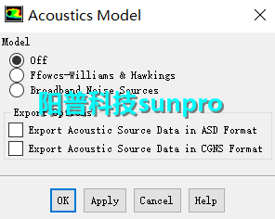

图2、ANSYS Fluent中气动声学模型

以轴流风机为例，对其气动噪声进行仿真。首先进行稳态流场计算，可采用多参考系（MRF），为后面的瞬态计算提供初始流场；其次，可采用滑移网格进行瞬态计算，控制时间步长，且至少得到多个周期的变化方可结束；然后，开启声比拟模型，设置sources及receivers，进行声场仿真，并输出相关参数变化曲线；最后，通过傅里叶变换（FFT）得到声压级频谱曲线（见图3）。

注意（见图4）：

网格数需加密，可参考最小声波长，设定最小的网格尺寸；湍流方程需采用高阶方程，如LES、DES等；如有条件，可采用并行加速方法来加快计算速度。

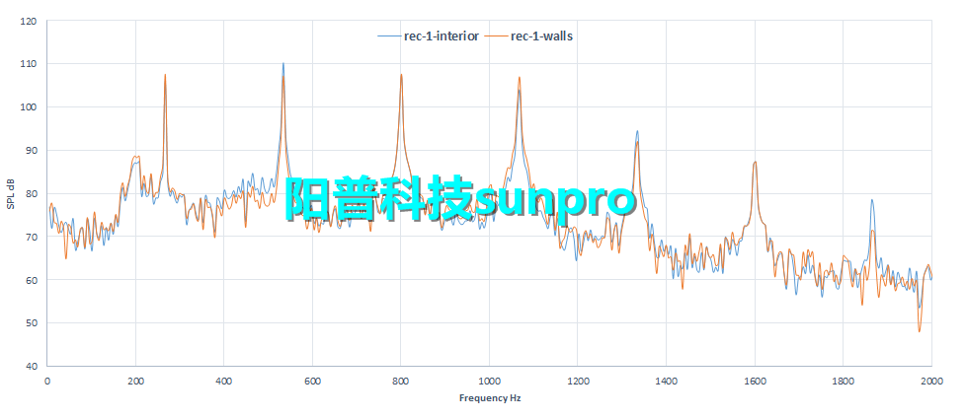

图3、声压级频谱曲线

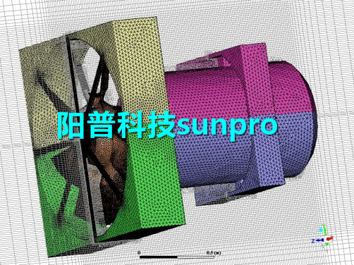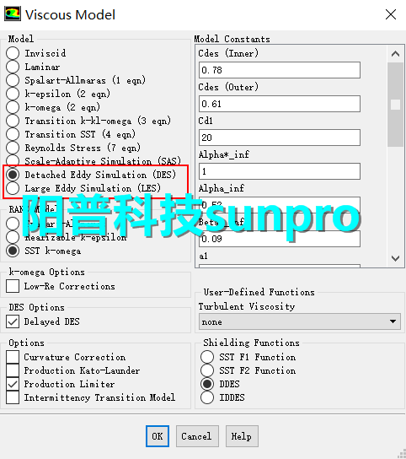

图4、气动噪声仿真的注意点

风机气动噪声的优化，可通过流场中静压、涡量及湍流动能等参数的大小来进行优化预测，然后通过改善导流罩、叶型以及其它参数结构来降低噪声。可通过DesignXplorer模块，实现多目标优化（见图5）。

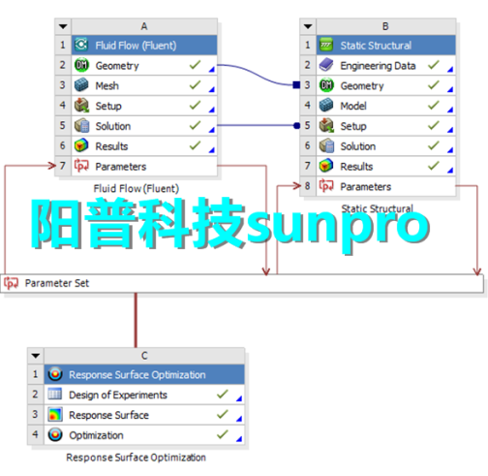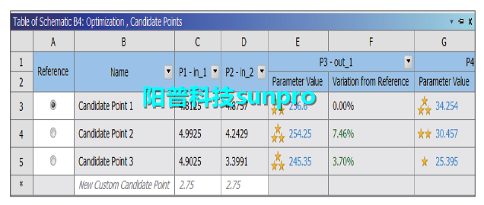

图5、Workbench平台在DesignXplorer模块及其多目标优化功能